D11R1/LEDN20DX2

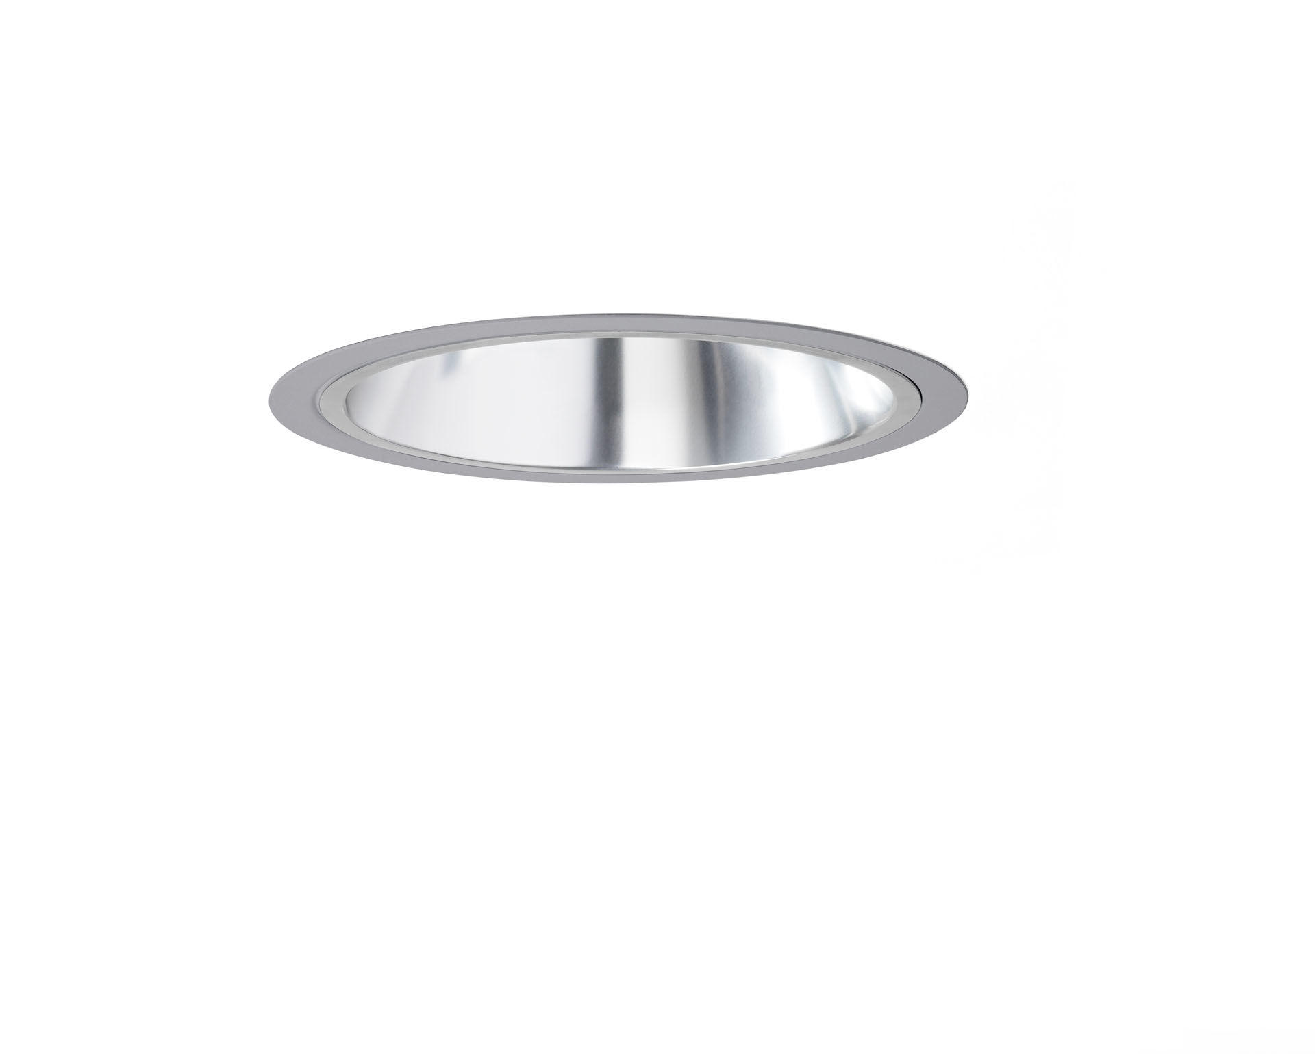
- Downlights encastrés avec réflecteur en aluminium.
- Réflecteur , optique aluminium, satiné, distribution lumineuse extensive .
- Colerette métal 1 mm, autres RAL disponibles sur demande.
- Dimensions: Ø 220 mm x 120 mm.
- Découpe plafond: Ø 205 mm.
- Le réflecteur protège la source lumineuse évitant ainsi l'éblouissement de la source LED. Répartition lumineuse très extensive.
- Flux lumineux: 2350 lm, Efficacité lumineuse: 118 lm/W.
- Consommation de courant: 20.0 W, DALI gradable.
- Fréquence: 50Hz AC.
- Tension: 230-240V.
- Classe d'isolation: classe II.
- Maintien de flux élévé; après 50 000 heures de fonctionnement, le luminaire conserve 98% de son flux lumineux initial.
- Température de couleur corrélée: 4000 K, Rendu des couleurs ra: 80.
- Standard deviation colour matching: 3 SDCM.
- Sécurité photobiologique IEC/TR 62778: RG1.
- Caisson: aluminium moulé sous pression, RAL9006 - aluminium blanc.
- Garantie de 5 ans sur luminaire et driver.
- Certifications: CE, ENEC.
- Luminaire avec cablâge sans halogène.
- Le luminaire a été développé et produit selon la norme EN 60598-1 dans une société certifiée ISO 9001 et ISO 14001.

